1.16

Từ Bản đồ 5 tỉnh Komtum, Gia Lai, Đắk Lắk, Đắk Nông, Lâm Đồng, chuyển thành đồ thị đơn giản như sau:

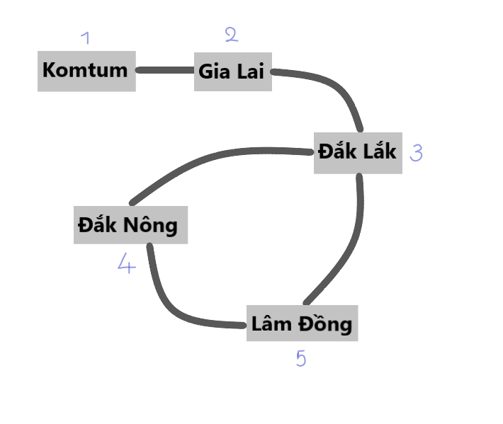

Sơ đồ gồm 5 đỉnh được đánh số như hình.

Gọi n là số màu sẽ được sử dụng để tô màu.

Đỉnh có bậc lớn nhất là Đắk Lắk (3) có bậc là 3, vì vậy đỉnh (3) được chọn đầu tiên và tô màu số 1. (n=1)

Đỉnh tiếp theo là đỉnh Gia Lai (2). Do đỉnh (2) và đỉnh (3) liên tiếp nhau nên không thể tô màu số 1 được nên chọn thêm màu số 2 (n=2). Tương tự đỉnh Lâm Đồng (5) cũng được tô màu số 2.

Tiếp theo, vì đỉnh Đắk Nông (4) liên tiếp với cả hai đỉnh (3) và (5) nên không thể tô màu số 1 và màu số 2 được, do đó ta chọn thêm màu số 3 để tô cho đỉnh (4). (n=3)

Đỉnh Komtum (1) không liên tiếp với tất cả các đỉnh được tô màu số 1 nên sẽ được tô màu số 1.

Vậy, ta cần tối thiểu 3 màu để tô sao cho hai tỉnh liên tiếp nhau không trùng màu với nhau và ta được bản đồ như sau:

